《西方经济学》习题库
- 导论
一，单选题
- 以下哪一个问题与微观经济学有关（ D ）
    - 货币对通货膨胀的影响
    - 国际收支对经济增长的影响
    - 财政赤字对储蓄的影响
    - 石油价格对汽车生产的影响
- “资源是稀缺的”是指（ D ）
A）资源是不可再生的 B）资源必须留给下一代
C）资源终将被耗费殆尽 D）相对于需求而言,资源总是不足的.
- 下列哪个陈述不属于实证主义陈述( B )
A）中东危机引起石油价格上升，并导致家用轿车需求下降。
B）为了缩小贫富差距，有必要征收遗产税。
C）开征物业税可以抑制房地产投机行为，有利于平抑房价。
D）上个世纪90年代以来金融监管的放松是“次贷危机”的重要原因。
- 下列关于经济学论述不正确的是（ D ）
  - 只要资源是稀缺的，则任何社会都面对着“生产什么？”、“生产多少？”、“如何生产？”这样一些基本的经济问题；
  - 经济学要求我们做任何抉择时都要有“机会成本”的概念；
  - 经济学的研究对象就是如何有效地配置稀缺资源；
  - 经济学认为，理性人在做决策时总是要比较平均收益和平均成本。
- 经济学可定义为（ C ）
A）政府对市场制度的干预 B）企业赚取利润的活动
C）研究稀缺资源如何有效配置的问题 D）个人的生财之道
- 下列命题中，哪一项不不属于实证经济学的表述（ B ）
  - 为了抑制通胀压力，我国的存款准备金率从2008年初的14.5%上调至21.5%。
  - 温家宝总理近日（2011年11月6日）在圣彼得堡表示：“对于房地产一系列的调控措施，决不可有丝毫动摇，我们的目标是要使房价回归到合理的价格。”
  - 改革开放以来，中国经济快速增长，GDP年均增长率约10%，现已成为世界第二大经济实体。
  - 我国个人所得税的起征点已经超过3000元
- 经济学是研究（ B ）
- 如何完全满足我们无限的欲望。
- 社会如何管理其稀缺资源。
- 如何把我们的欲望减少到我们得到的满足为止。
- 如何避免权衡取舍。
- 社会如何管理其无限的资源

二，判断题
- 经济物品是指有用的物品（ 错 ）
- 资源的稀缺性是经济学存在的前提条件（ 对 ）
- “鱼和熊掌不可兼得，舍鱼而取熊掌”反映了 “机会成本”的概念（对）

- 需求、供给和均衡价格
一，单选题
- 当产品A的价格下降，产品B的需求曲线向右移动，则（ B ）
A．产品A和B是替代品 B.产品A和B是互补品
C．产品A是次品、B是优质品 D.产品A和B都是次品
- 当价格变动的百分比大于需求量变动的百分比时( B )
A．需求富有弹性 B. 价格上升会增加总收益
C．需求完全无弹性 D. 价格下降会增加总收益
- 在某一时期内彩电的需求曲线向左平移的原因可以是：（ C ）
A）彩电的价格上升 B）消费者对彩电预期价格上升
C）消费者对彩电的预期价格下降 D）消费者的收入水平提高
E）黑白电视机的价格上升
- 某月内，X商品的替代品的价格上升和互补品的价格上升，分别引起X商品的需求变动量为50单位和80单位，则在它们共同作用下该月X商品需求数量：( B )
A）增加30单位 B）减少30单位
C）增加130单位 D）减少130单位
- 假定玉米市场的需求是缺乏弹性的，玉米的产量等于销售量且等于需求量，恶劣的气候条件使玉米产量下降20％，在这种情况下：( C)
A）玉米生产者的收入减少，因为玉米的产量下降20％
B）玉米生产者的收入增加，因为玉米的价格上升低于20％
C）玉米生产者的收入增加，因为玉米的价格上升超过20％
- 如果一条线性的需求曲线与一条曲线型（非线性）的需求曲线相切，在切点处两条需求曲线的需求价格弹性系数B
A）不相同 B）相同
C）可能相同，也可能不相同 D）根据切点的位置而异
- 当两种商品中一种商品的价格发生变化时，这两种商品需求量都同时增加或减少，则这两种商品的需求交叉价格弹性系数为B
A）正 B）负 C）0 D）1
- 伴随消费者预算线的平移，连结消费者诸均衡点的曲线称为（ C）
A）需求曲线 B）价格—消费曲线
C）收入—消费曲线 D）恩格尔曲线。
- 需求曲线斜率为正的充要条件（ D ）
A）低档商品 B）替代效应超过收入效应
C）收入效应超过替代效应 D）低档商品且收入效应超过替代效应
- 已知对新汽车需求的价格弹性绝对值为1.2，需求的收入弹性为3.0，前一期新汽车的销售量为100万辆。假设价格提高8%，收入增加10%，则本期新汽车销售量估计是（ D ）
A）102万辆 B）118万辆 C）118.8万辆 D）120.4万辆
- 某类电影现行平均票价为4元，对该类电影需求的价格弹性为-1.5，经常出现许多观众买不起票的现象，这些观众大约占可买到票的观众的15%，采取以下何种方法，可以使所有想看电影又能买得起票的观众都买到票？（ D ）
A．电影票降价10% B. 提价15%
C. 提价10% D. 降价15%
- 政府开征奢侈品税C
  - 如果向奢侈品的消费者征收，则税负完全由消费者负担，如果向奢侈品的生产者征收，则税负完全由生产者负担
  - 不管向谁征收，税负都由生产者和消费者平均分担
  - 如果奢侈品供给相对需求更缺乏弹性，则税负主要由消费者负担
  - 如果奢侈品需求相对供给更富有弹性，则税负主要由生产者负担
- 假设今年的气候有利于上海奉贤黄桃的成长，同时假设研究发现黄桃中含有一种降低胆固醇的元素，我们可以预期在上海的市场上黄桃的均衡价格和数量会发生什么变化（C）
  - 均衡数量增加，而均衡价格下降
  - 均衡数量减少，而均衡价格上升
  - 均衡数量增加，而均衡价格的变得不确定
  - 均衡数量的变得不确定，而均衡价格上升
- 假设个人电脑的供给和需求都增加，在个人电脑市场上，我们可以预期（ D）
- 均衡数量增加，而均衡价格上升
- 均衡数量增加，而均衡价格下降
- 均衡数量增加，而均衡价格保持不变
- 均衡数量增加，而均衡价格的变动是无法确定的
- 均衡数量的变动是无法确定的，而均衡价格上升
- 假设公寓的均衡价格是每月2000元，而政府将租金控制在1500元，由于租金控制，下列哪一种情况最不可能发生（ C ）
- 住房短缺
- 房东可以对公寓租赁者进行歧视
- 公寓的质量将提高
- 等待租房的人可能会排长队
- 使农产品供给向右移动的农业技术进步倾向于（ A）
- 减少整个农民的总收益，因为食物的需求缺乏弹性
- 减少整个农民的总收益，因为食物的需求富有弹性
- 增加整个农民的总收益，因为食物的需求缺乏弹性
- 增加整个农民的总收益，因为食物的需求富有弹性
- 如果政府规定汽油的价格上限是每加仑1.5美元，而均衡价格是每加仑1美元，下列哪一种说法是正确的（ D ）
- 存在汽油短缺
- 存在汽油过剩
- 如果汽油供给的大量增加将使价格上限成为一种约束性限制
- 如果汽油需求的大量增加会使价格上限成为一种约束性限制
- 图1表明，如果对市场上的产品收税，总剩余的面积是（A）
- A+B+C+D B. A+B+C+D+E+F C. B+C+E+F
- E+F E. A+D+E+F
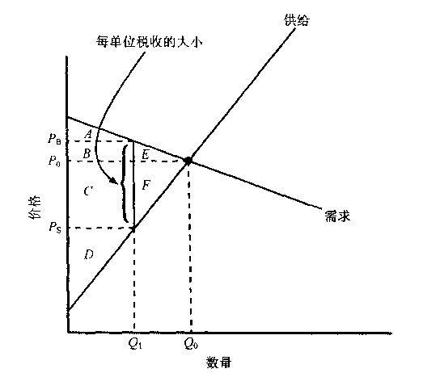
图1
- 以下哪一种关于税收负担的表述是正确的（ D ）
- 对一种消费者感到必需的物品征税所引起的税负主要落在这种物品的卖者身上
- 税收负担落在当价格变得不利于自己时更愿意离开市场的一方身上
- 税收负担主要落在纳税的市场一方
- 税收负担的分摊取决于供给和需求的相对弹性而不取决于立法
- 若某商品需求曲线是一条斜率为负的直线，当价格从高到低不断下降时，该商品卖者的总收益（ D ）。
  - 不断增加；
  - 不断减少；
  - 在开始时减少，达到最大值后开始上升；
  - 在开始时上升；达到最大值后开始减少。
- 政府的最高限价（ C ）
  - 总是高于市场均衡价格
  - 会导致超额供给
  - 会导致黑市交易
  - 会实现市场资源的有效配置

二，判断题
- 某商品替代品价格上升一般会导致该商品需求曲线左移。（ 错 ）；
- 当市场需求和市场供给同时增加时，市场均衡价格会下降（ 错 ）；
- 当两种商品中一种商品的价格发生变化时，这两种商品需求量都同时增加或减少，则这两种商品的需求交叉价格弹性系数为正（错 ）
- “中央银行提高基准利率可以抑制通货膨胀率”这种论述属于规范经济分析范畴（ 错 ）
- 如果两种商品的交叉价格弹性大于0，则它们是一对替代商品（ 对 ）
- 吉芬商品价格变化的收入效应小于替代效应（ 错 ）
- 世界卫生组织（WHO）发布一份报告，吸烟者不孕不育的比例较不吸烟者高，这会导致香烟的需求曲线右移（错 ）
- 劣质商品一定是吉芬商品，但吉芬商品不一定是劣质品。( 错 )
- 市场上需求量和供给量相等的状态被称为市场出清状态（ 对 ）
- 当需求增加大于供给增加幅度时，均衡价格和均衡产量都将上升（ 对 ）
- 如果对小麦的需求高度缺乏弹性，粮食丰收将减少农民的收入（ 对 ）
- 某种商品替代品价格上升，将导致该商品市场均衡产量上升（ 对 ）

三、问答题：
简述最高限价的含义，最高限价政策可能导致的什么后果？答案要点：
      - 最高限价是指法定的最高价格，最高限价一般低于市场均衡价格。
      - 最高限价的后果：
        - 商品短缺
        - 商品配给（包括排队、票证等配给方式）
        - 黑市交易
        - 导致社会福利损失

- 消费者行为理论
一，单选题
- 如果某消费者的效用函数为：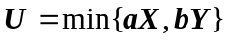，则对该消费者而言（ B ）
  - 商品X和Y可以完全替代；
  - 商品X和Y可以完全互补；
  - 消费者的无差异曲线是线性的；
  - 消费者要保持效用不变，则减少一个单位的X就必须增加一个单位的Y。
- 如果消费者的预算收入为50美元，商品X和Y的价格分别为5美元和4美元，消费者打算购买6单位X和4单位Y，商品X、Y的边际效用分别为25和20，那么，要达到效用最大化，他应该（ C ）
A．按原计划购买; B.减少X和Y的购买量
C.增加X、Y的购买量 D.增加X的同时减少Y的量
- 如果一份肯德鸡的边际效用为2，一件金利来衬衫的边际效用为15，当二者的价格分别为10元和150元时，消费者的消费行为应该是（ B ）
    - 增加衬衫的消费，减少肯德鸡的消费；C.同时增加或减少二者的消费
    - 增加肯德鸡的消费，减少衬衫的消费； D.对二者的消费量不变
- 当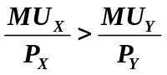时，消费者应该（ B ）
A．增加对商品Y的消费量，减少X的消费量
B．增加对商品X的消费量，减少Y的消费量
C．同时增加两种商品的消费量
D．同时减少两种商品的消费量
- 当总效用增加时，边际效用应该（ B ）
A）为正值且不断增加 B）为正值且不断减少
C）为负值且不断减少 D）为负值且不断增加
- 当某消费者对商品X的消费达到饱和点时，则边际效用MU_{X}为C
A）正值 B）负值 C）0 D）不确定
- 如果一份肯德鸡的边际效用为2，一件金利来衬衫的边际效用为15，当二者的价格分别为10元和150元时，消费者的消费行为应该是（ C ）
  - 增加衬衫的消费，减少肯德鸡的消费；
  - 同时增加或减少二者的消费
  - 增加肯德鸡的消费，减少衬衫的消费；
  - 对二者的消费量不变
- 如果某消费者的期望效用函数为：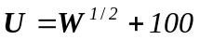（W代表其财富值），则该消费者对风险的态度是（ B）
A）风险爱好者； B）风险规避者；
C）风险中立者； D）以上选项都有可能
- 无差异曲线与预算线形成的切点被称为消费者均衡点。以下对消费者均衡点描述不正确的是（ D ）
- 消费者在均衡点上达到总效用最大化；
- 均衡点意味着边际替代率等于两商品价格之比；
- 均衡点意味着消费者用最后一单位货币去消费两种商品所产生的效用相等；
- 均衡点意味着消费者在两种商品消费上的边际效用相等
- 如果消费者对A的偏好大于对B的偏好，对B的偏好大于对C的偏好，那么，他必然有对A的偏好大于对C的偏好。这在序数效用论的假定中被称为（ B ）
A.偏好的完全性；B、偏好的可传递性；C、偏好的非饱和性；D、偏好的无差异性
- 无差异曲线与预算线形成的切点被称为消费者均衡点。以下对消费者均衡点描述不正确的是（ D ）
- 消费者在均衡点上达到总效用最大化；
- 均衡点意味着边际替代率等于两商品价格之比；
- 均衡点意味着消费者用最后一单位货币去消费两种商品所产生的效用相等；
- 均衡点意味着消费者在两种商品消费上的边际效用相等
- 恩格尔曲线是由以下选项中的哪一条曲线推导而来的（ B ）
A.价格消费曲线； B、收入消费曲线； C、等斜线； D、扩展线

二，判断题
- 某消费者的期望效用函数为：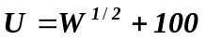（W代表其财富值），则该消费者是一个风险规避者（ 对 ）
- 某消费者的期望效用函数为：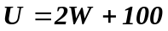（W代表其财富值），则该消费者是一个中立者（ 对 ）
- 当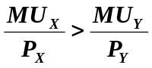时，消费者应该增加对商品X的消费量（对 ）
- 当某消费者对商品X的消费达到饱和点时，则边际效用为零（对 ）
- 当总效用增加时，边际效用应该为正值且不断增加（ 错 ）
- 达到消费者均衡时，各种商品提供给消费者的边际效用相等（ 错）

- 企业和生产理论
一，单选题
- 对应于边际报酬的递增阶段，总产量曲线（ A ）
A．以递增的速率上升 B. 以递增的速率下降
C．以递减的速率上升 D. 以递减的速率下降
- 关于生产函数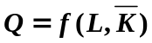的生产的第二阶段应该 C
A.开始于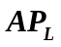递减处，终止于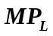为0处
B.开始于曲线和曲线相交处，终止于为0处
C.上述两种说法都对
- 对于生产函数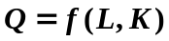和等成本方程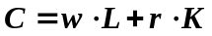来说，在最优的生产要素组合点上应该有D
A.等产量曲线和等成本线相切； B.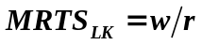
C.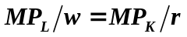 D.以上说法都对
- 当生产函数的为正且递减时，可以是D
A.递减且为正 B.递减且为负 C.0 D.上述任何一种情况
- 在短期生产函数中，边际产量曲线与平均产量曲线总是相交于（ B ）
A.边际产量曲线的最高点；B.平均产量曲线的最高点；
B.边际产量曲线的最低点；D.平均产量曲线的最低点
- 边际报酬递减规律强调的是：在任何一种产品的短期生产中，随着一种可变要素投入量的增加，边际产量（ B ）
A.总是呈现递减的特征；B.最终呈现递减特征；
C.总是小于0； D.先递减而后递增
- 经济学中短期和长期划分取决于（ D ）
A．时间的长短； B. 可否调整产量；
C．可否调整产品价格； D.可否调整生产规模
二，判断题
- 生产者最好就是要用同等数量的这两种要素投入（ 错 ）
- 一国生产可能曲线之内的点表示失业或者说资源没有充分有效利用（ 对 ）
- 在从原点出发的直线（射线）与总产量曲线的切点上，平均产量是最小的（ 错 ）
- 对于生产函数和等成本方程来说，在最优的生产要素组合点上应该有（ 对 ）
- 如果生产可能性曲线凸向原点，则表明机会成本递增（ 错 ）
- 在生产的第2阶段，边际产量一定大于平均产量（ 错 ）
- 等产量曲线上某一点的边际技术替代率就是等产量曲线在该点的斜率（ 错 ）
- 厂商产量增加的倍数大于成本增加的倍数被称之为规模报酬递增（ 对 ）
- 厂商产量增加的比例大于各种要素增加的比例被称之为规模经济（ 错 ）
- 当所有生产要素投入量都增加两倍，导致产量增加3倍，这种情况属于边际报酬递增（ 错 ）

三，作图分析题
1.图1（a）中的曲线是某企业短期总产量曲线TP_{L}，根据该曲线回答：
（1）在图1（b）中绘出该企业的平均产量曲线AP_{L}和边际产量曲线MP_{L}，
（2）在问题（1）的基础上标出企业生产的三个阶段
Q
图1(a)

TP_{L}

Q
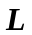

图1 (b)
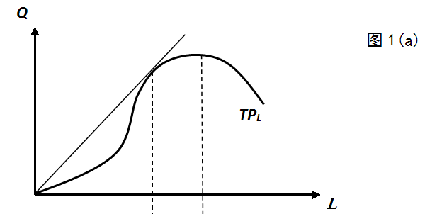
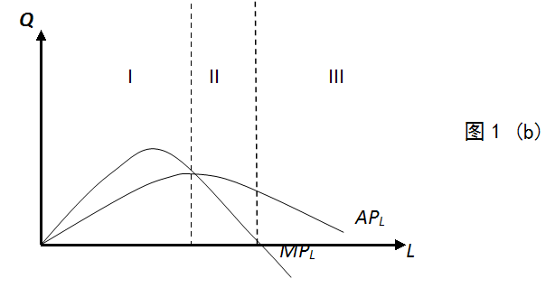

- 成本理论
一，单选题
- 以下论述正确的一项是（ D ）
  - 正常利润小于隐性成本
  - 会计利润等于经济利润减隐性成本
  - 经济利润总是大于会计利润
  - 经济利润等于会计利润减隐性成本
- 当MC曲线与AC曲线或AVC曲线相交时（ A ）
A.AC和AVC处于最低点； B.AC和AVC处于最高点
C.AC处于最低点AVC处于最高点； D. AC处于最高点AVC处于最低点
- 边际成本低于平均成本时（ B ）
A.平均成本上升； B. 平均可变成本可能上升也可能下降
C．总成本下降； D. 平均可变成本上升
- 在长期中，下列成本中哪一项是不存在的（ A ）
A.固定成本 B. 平均成本 C. 机会成本 D. 经济成本
- 短期内在每一产量上的MC值应该C
A）是该产量上的TVC曲线斜率，但不是该产量上的TC曲线斜率
B）是该产量上的TC曲线斜率，但不是该产量上的TVC曲线斜率
C）即是该产量上的TVC曲线斜率，又是该产量上的TC曲线斜率
D）以上说法都错
- 在从原点出发的射线与TC曲线相切的切点所对应的产量上，必有D
A）AC值最小 B）AC＝MC
C）MC曲线处于上升段 D）以上各点都对
- 在以横轴表示劳动数量，纵轴表示资本数量的平面坐标系中绘出的等成本线的斜率为B
A）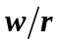 B）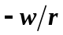 C）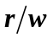 D）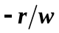
- 某厂商每年从企业的总收入中取出一部分作为自己所提供要素的报酬，这部分资金被视为B
A）显成本 B）隐成本 C）会计成本 D）经济成本
- 对应于边际报酬递增阶段，STC曲线C
A）以递增的速率上升 B）以递增的速率下降
C）以递减的速率上升 D）以递减的速率下降
- 在短期内，随着产量的增加，AFC会越变越小，于是AC曲线和AVC曲线之间的垂直距离会越来越小B
A）直至两曲线相交 B）但决不会相交
C）直至两曲线平行 D）可能相交，可能平行
- 在任何产量上的LTC决不会大于该产量上由最优生产规模所决定的STC，这句话A
A）总是对的 B）肯定错了
C）有可能对 D）视规模经济的具体情况而定
- 在厂商的关闭点( D )
A）P=AVC B）TR=TVC C）厂商的损失等TFC D）上述都对
- 王磊拥有一家小陶器厂，他可以每年生产1000件陶器，并以每件100元出卖这些陶器，王磊生产1000件陶器要耗费2万元的原料，他在他的工厂和设备上投资了10万元，5万元来自自己的储蓄，并以10％的利息借了5万元（假如他也能以10％的利息把他的钱贷出去），王磊也可以在一个竞争的陶器厂求得一份每年4万元收入的工作。则王磊陶器厂的经济利润是（A ）
A）3万元； B）3.5万元；
C）7万元； D）8万元。
- 某一市场，随着企业数量的增加，导致企业的长期成本曲线由LAC₁变为LAC₂（如图2所示），这情况属于（ A ）
A）外在经济 B）外在不经济
C）规模经济 D）规模不经济

C
LAC₁

LAC₂

Q
图2

- 熊和鱼掌难以兼得！为了今天的经济学考试取得好成绩，我昨夜挑灯奋战，与此同时，我心仪的世界杯正如火如荼。这里“看世界杯”是“取得好成绩”的（ C ）
A、显成本； B、隐成本； C、机会成本； D、固定成本
- 假定某厂商的边际成本函数MC=3Q²-30Q+100，且生产10单位产量时的总成本为1000。则其固定成本为（ D ）
A、2000； B、1500； C、1000； D、500

二，判断题
- 在以横轴表示劳动数量，纵轴表示资本数量的平面坐标系中绘出的等成本线的斜率为（错 ）
- 某厂商每年从企业的总收入中取出一部分作为自己所提供要素的报酬，这部分资金被视为会计成本（ 错 ）
- 对应于边际报酬递增阶段，STC曲线以递增的速率上升（ 错 ）
- 短期内在每一产量上的MC值应该是该产量上的TC曲线斜率，但不是该产量上的TVC曲线斜率（ 错 ）
- 在从原点出发的射线与TC曲线相切的切点所对应的产量上，必有AC＝MC（ 对 ）
- 如果在厂商的短期均衡产量上，AR小于SAC但大于AVC，则厂商亏损，应该立即停产（ 错 ）
- 如果企业的总收益大于会计成本，则企业一定能获得正常利润（ 错 ）
- 当会计利润大于隐性成本时，企业的经济利润小于正常利润（ 错 ）
- 如果规模报酬不变，长期平均成本等于边际成本且不变( 对 )
- 成本递增递减是因为该行业具有外在不经济的特征（ 错 ）
- 规模经济是指企业的长期成本随着产量的增加而递减的现象（ 对 ）

- 完全竞争和完全垄断市场中价格和产量决定
一，单选题
- 完全竞争市场和完全垄断市场比较（ C ）
  - 前者的均衡产量和均衡价格均高于后者；
  - 前者的均衡产量和均衡价格均低于后者；
  - 前者的均衡产量高于后者，而均衡价格低于后者；
  - 前者的均衡产量低于后者，而均衡价格高于后者。
- 若垄断者实施一级价格歧视，则下列论述中不正确的一项是（ C ）
  - 垄断者的产量与完全竞争市场的均衡产量一样；
  - 此时生产者剩余等于完全竞争市场中的生产者剩余和消费者剩余之和；
  - 与完全竞争市场相较，垄断者的这一行为会导致社会福利的损失；
  - 垄断者清楚地知道消费者对每一单位商品所愿意支付的最高价格。
- 完全竞争市场中，厂家短期均衡意味着（ B ）
A．P=最小AC； B. P=MC
C．不存在经济利润； D.不存在经济亏损
- 下列哪一项是新企业进入一个行业的自然进入壁垒（ B ）
A.许可证； B规模经济；C.专利；D.给予公共特许经营权
- 下面关于价格歧视论述不正确的一项是（ C ）
A.因成本差异而导致的产品价格的差异不属于价格歧视；
B.实施一级价格歧视的垄断者会攫取所有的消费者剩余；
C.垄断者会在需求价格弹性小的市场索取更低的价格；
D.在两部收费制中，固定费相当于消费者剩余、使用费等于平均成本
- 图3是一个完全竞争企业的边际收益曲线、边际成本曲线和平均成本曲线，如果企业的产量水平在Q₃，该企业应该（ D ）
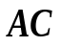
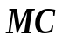
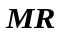
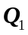
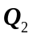
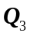
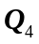
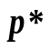
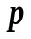
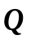

图3

  - 为实现利润最大化将产量减少到Q₁
  - 为实现利润最大化将产量减少到Q₂
  - 为实现利润最大化将产量增加到Q₄
  - 继续以利润最大化产量Q₃生产。
- 如果完全垄断厂商在市场A的定价高于市场B的定价，则（ B ）
  - A市场的需求价格弹性大于B市场的需求价格弹性
  - A市场的需求价格弹性小于B市场的需求价格弹性
  - A市场的需求价格弹性等于B市场的需求价格弹性
  - 以上三种情况均有可能存在
- 自然垄断是指（ C ）
    - 因垄断某种自然资源而形成的垄断
    - 因专利保护而形成的垄断
    - 因规模经济而形成的垄断
    - 因政府管制而形成的垄断
- 在完全竞争厂商的短期均衡产量上，AR小于SAC但大于AVC，则厂商（ B ）。
A．亏损，立即停产 B. 亏损，但应继续生产
C．亏损，生产或不生产都可以 D. 获得正常利润，继续生产
- 完全竞争厂商的短期供给曲线应该是C
A）SMC曲线上超过停止营业点的部分
B）SMC曲线上超过收支相抵点的部分
C）SMC曲线上的停止营业点和超过停止营业点以上的部分
D）SMC曲线上的收支相抵点和超过收支相抵点以上的部分
- 完全竞争市场均衡时，在厂商均衡产量上必然有D
A）MR＝LMC≠SMC，其中MR＝AR＝P
B）MR＝LMC＝SMC≠LAC，其中MR＝AR＝P
C）MR＝LMC＝SMC＝SAC≠LAC，其中MR＝AR＝P
D）MR＝LMC＝SMC＝SAC＝LAC，其中MR＝AR＝P
- 在垄断厂商的长期均衡产量上可以有A
A）P大于LAC B）P小于LAC
C）P等于最小的LAC D）以上情况都有可能存在
- 当一个完全竞争行业实现长期均衡时，每个企业D
A）都实现了正常利润 B）经济利润都为0
C）行业中没有任何厂商再进出 D）以上说法都正确
- 在垄断厂商的短期均衡时，垄断厂商可能D
A）亏损 B）利润为0
C）获得利润 D）上述情况都有可能
- 完全垄断厂商长期均衡时，一定是（ D ）
A．价格等于长期平均成本
B．边际收益等于长期平均成本
C．边际收益等于长期边际成本，但大于短期边际成本
D．经济利润大于等于0
- 下列行业中，最接近于完全竞争模式的一项是C
A）飞机制造业 B）烟草业
C）日用小商品制造业 D）汽车制造业
- 完全竞争市场是指 ( D )
  - 市场参与者的购销量只占整个市场交易量的极小部分;
  - 市场参与者只能接受价格,而不能影响价格;
  - 交易的商品是同质的;
  - 以上全对
- 在图2中，如果短期价格低于（A ）时，竞争企业就将暂时停止营业
- P₁ B. P₂ C. P₃ D. P₄
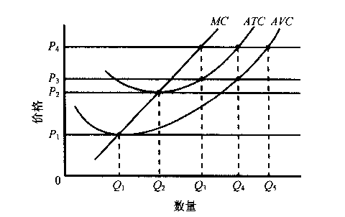
图2

- 假如一个完全竞争厂商的收益不能弥补可变成本，为了减少损失，它应该（ D ）
A、 减少生产； B、 增加生产； C、 提高价格； D、 停止生产
- 在成本不变的一个完全竞争行业中，长期中需求的增加会导致市场价格（ B ）
A、提高 B、不变 C、降低 D、先增后降
- 一位垄断厂商所面临的需求函数为Q=100-(p/2),不变的边际成本是40。 如果他不实施价格歧视，他的利润最大化的价格为 （ D ）
A、120 B、60 C、80 D、40
- 亚当.斯密“看不见的手”的概念表明，竞争市场的结果（ B ）
- 使总剩余最小化
- 使总剩余最大化
- 引起社会成员的平等
- B和C都对

二，判断题
- 消费者的需求价格弹性越小，垄断者索取的价格越高（ 对 ）
- 若企业长期生产成本随产量增加而递减，则可能导致自然垄断（ 对 ）
- 自然垄断与规模经济相关（ 对 ）
- 完全竞争市场的需求曲线是一条水平的需求曲线（ 错 ）
- 自然垄断是因为厂商独家占有某种自然资源而导致的垄断（ 错 ）
- 完全竞争市场长期均衡时企业的经济利润大于0（ 错 ）
- 当一个完全竞争行业实现长期均衡时，每个企业都实现了正常利润（ 对）
- 完全竞争市场均衡时，在厂商均衡产量上必然有MR＝LMC＝SMC＝SAC＝LAC，其中MR＝AR＝P（ 对 ）
- 完全竞争厂商短期均衡时，SMC和AVC曲线的交点被称为停止营业点（ 对 ）
- 在垄断竞争市场中，企业的产品具有完全的替代性（错 ）
- 规模经济是导致“自然垄断”原因（ 对 ）
- 完全垄断厂商面对的需求曲线和边际收益曲线是同一条曲线 错
- 相对于完全竞争市场而言，垄断会减少消费者剩余和生产者剩余（ 错
- 在完全竞争市场中，如果市场价格小于平均成本，厂商会立即停产（错 ）
- 垄断者实施一级价格歧视将导致消费者剩余大于零（ 错 ）
- 厂商销售产品时为某些消费者提供的“数量折扣”属于一级价格歧视（错 ）
- 如果垄断企业实施价格歧视，则其会在需求弹性小的市场上制定更低的价格（ 错 ）
- 完全竞争厂商的短期供给曲线就是它的短期边际成本曲线（ 错 ）
- 如果垄断厂商的需求曲线向右下方倾斜，则当需求价格弹性等于1时，垄断厂商的总收益达到最大（ 对 ）
- 当P＝MR＝SMC>LMC时，完全竞争厂商应该扩大生产规模（ 对 ）
- 如果存在外部经济，则完全竞争市场长期供给曲线的斜率为正（ 错 ）
- 航空公司根据乘客预定机票时间的不同，对同一航班同一舱位的机票提供不同的价格折扣，这种定价行为属于二级价格歧视（ 错 ）

三，作图题分析题
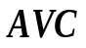
1.下图是一完全竞争厂商的短期均衡图，根据图中的信息回答以下问题：
E
Q*

- 在图中标出完全竞争厂商的短期均衡点E、均衡产量Q*
- 判断完全竞争厂商目前的赢亏状况？并在图中用阴影标出赢利或亏损的面积；如果有亏损厂商是否会继续生产？2）AC>P 厂商亏损；亏损相当于图中的灰色阴影面积。由于P=MR>AVC 厂商会继续生产。如果停产，则会亏损全部固定成本（相当于灰色阴影和红色阴影面积之和）。
- 在图中标出完全竞争厂商的短期供给曲线
（3）厂商的短期供给曲线为MC曲线上大于AVC曲线的部分.

2.图4给出了某一完全竞争企业的3条短期平均成本曲线（SAC）和长期平均成本曲线（LAC），请回答：
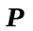
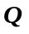
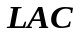
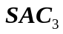
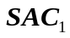
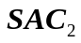
图4

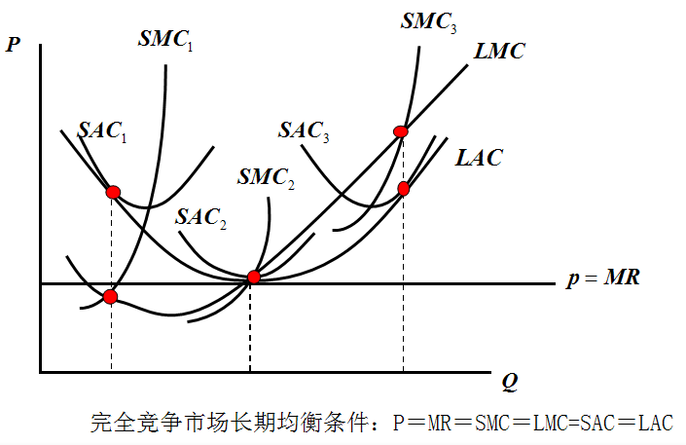

（1）在图中绘出与三条SAC曲线相对应的短期边际成本曲线（SMC）
（2）在问题（1）的基础上在图4中再绘出长期边际成本曲线（LMC）
（3）现假设完全竞争市场以实现长期均衡，请在图4中绘出该完全竞争企业的边际收益曲线，并写出完全竞争市场的长期均衡条件

3.图2中标出完全竞争企业的收支相抵点和停止营业点，并图示说明完全竞争条件下，为什么有时厂商亏损还会继续生产？【第六章】
O
Q
MC
AC

AVC

4.下图是一垄断厂商的短期均衡图，根据图中的信息回答以下问题：
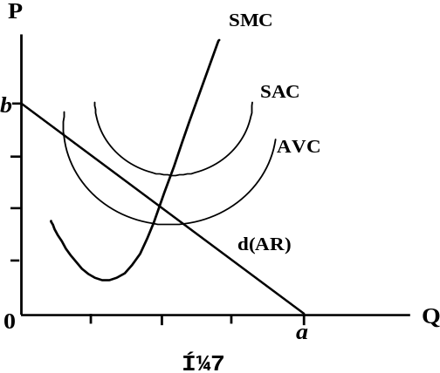
- 写出垄断厂商的需求函数和边际收益函数，在图中绘出边际收益曲线
- 在图中标出垄断厂商的短期均衡点E、均衡产量Q*和均衡价格P*
- 判断垄断厂商目前的赢亏状况？如果是前者，就在图中绘出赢利的阴影面积；如果是后者就判断垄断厂商是否会继续生产？

5. 设金矿行业是竞争的。
- 用黄金市场和某个典型金矿的图形来说明长期均衡
- 假设珠宝需求增加引起对黄金需求急剧增加。用你在第一问中的图形说明，短期中黄金市场和每个现存金矿会发生什么变动？
- 如果对黄金的需求保持高水平，随着时间的推移，价格会发生什么变化？具体而言，新的均衡价格会高于原来的长期均衡价格吗？解释原因。

6. 图中显示的是某垄断厂商的边际成本曲线和需求曲线，请在图3中绘出垄断企业的边际收益曲线，并在图中标出垄断者的均衡产量和均衡价格。如果该垄断者实施一级价格歧视，则垄断者的边际收益曲线和均衡产量会发生什么变化？并请在图3中标出垄断者实施一级价格歧视时的生产者剩余。

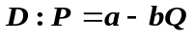
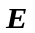
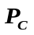
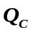
P
MC

图3

四，简答题
1.划分市场结构有那些标准？完全竞争市场的结构特征是什么？1划分市场结构的标准主要有：市场中厂商的数量（或市场集中度）、厂商产品的可替代程度（同质或异质的程度）、市场进入壁垒（要素的流动性）等 2完全竞争竞争市场的结构特征是：厂商数量无限多、厂商的产品完全可替代（同质）、没有进入壁垒（生产要素自由流动）

2.什么是价格歧视？实施价格歧视需要那些条件？1）所谓价格歧视是指垄断企业在同一时期内，对相同的产品根据不同消费者或不同的购买量索取不同的价格。
- 实施价格歧视的条件有：企业必须有一定的垄断力；企业能够根据消费的偏好的不同进行市场分割；产品的转售必须十分的困难。

五，计算题
1. 垄断企业的成本函数为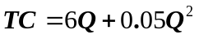，产品需求函数为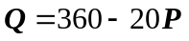，求：
（1）利润最大化的销售价格、产量和利润（3分）。
（2）如果政府试图对该垄断企业采取规定产量的措施使其达到完全竞争行业所能达到的产量水平，求解这个产量水平和此时的价格，以及垄断企业的利润（4分）。
（3）如果政府试图对垄断企业采取限价措施使其只能获得生产经营的正常利润，求解这个限价水平以及垄断企业的产量.答案要点（实际答题时，需要有详细的步骤）
（1）MC=6+0.1Q；MR=18-0.1Q
根据MR=MC，可得：Q=60，P=15，利润=360
（2）根据P=MC，可得：Q=80，P=14，利润=320
（3）根据P=AC，可得：Q=120，P=12

2.已知某完全竞争的成本不变行业中的单个厂商的长期总成本函数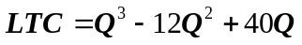，试求：
（1）当市场商品价格P＝100时，厂商实现长期均衡的产量、平均成本和利润
（2）该行业长期均衡时的价格和单个厂商的产量
（3）当市场的需求函数为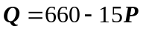时，行业长期均衡时厂商的数量【第六章】（1）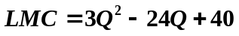
根据完全竞争厂商长期均衡条件：P=LMC，可得：
Q=10，LAC=20，利润=800
（2）根据完全竞争市场行业长期均衡时：P=minLAC,可得：
P=4，Q=6
（3）p=4时，整个市场的需求量为600,由于每个厂商的产量为6，所以整个市场均衡时，厂商的数量为100

3. 某完全竞争市场的需求函数为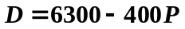，短期市场供给函数为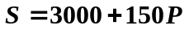，单个企业在LAC曲线最低处的价格为6，产量为50，单个企业的成本规模不变，试回答下面的问题；
（1）市场的短期均衡价格和均衡产量
（2）判断（1）中的市场是否同时处于长期均衡，并求行业内厂商的数量
（3）如果市场的需求函数变为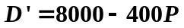，短期供给函数为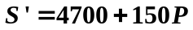，求市场的短期均衡价格和均衡产量答案要点（实际答题时，需要有详细的步骤）：
（1）（1）由D＝S，可得均衡价格P＝6，均衡产量Q＝3900
（2）由于均衡价格与LAC的最低点相等，所有企业只获得正常利润，因此市场长期均衡时，行业内厂商数量为：3900/50=78家
（3）由D’＝S’，可得：均衡价格P’＝6，均衡产量Q’＝5600

4.已知某完全竞争行业中的单个厂商的短期总成本函数为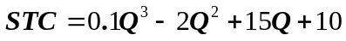，试求：
（1）当市场商品价格P＝55时，厂商短期均衡的产量和利润
（2）当市场价格降为多少时，厂商必须停产
（3）厂商的短期供给函数
答案要点（实际答题时，需要有详细的步骤）：
（1）由，可得：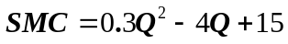，根据完全竞争企业的短期均衡条件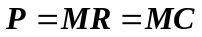，可得：
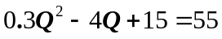，因此均衡产量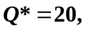利润为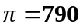
（2），可得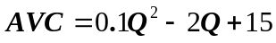
因此当产量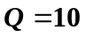时，AVC达到最小值，此时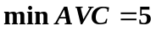，所以价格如果低于5时，厂商必须停产
- 短期供给曲线为：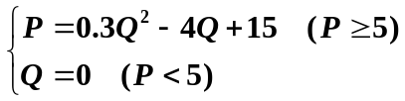

5. 成本不变完全竞争行业的代表性厂商长期总成本曲线为：
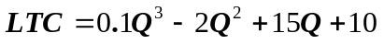
产品价格P=975，试求：
（1）利润极大化时的产量、平均成本和利润
（2）该行业长期均衡时的价格和厂商的数量
（3）若市场需求曲线是P=9600-2Q，试问长期均衡中留存于该行业的厂商数量是多少？

6．X的市场中，有10000个相同的个人，每个人的需求函数均为D=12-2P； 同时又有1000个相同的生产者，每个生产者的供给函数均为S=20P。试求：
（1）推导商品X的市场需求函数和市场供给函数。
（2）在同一坐标系中，给出商品X的市场需求曲线和市场供给曲线，并表示出均衡点。
（3）求均衡产量和均衡价格。
（4）假设政府对出售每单位X商品征收2美元销售税，而且对1000个销售者一视同仁，这个决定对均衡价格和均衡产量有何影响？实际上谁支付了税款？

7. 某垄断厂商利用一个工厂生产一种产品，其产品在两个分割的市场上出售，他的成本函数为：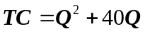，两个市场的需求函数分别为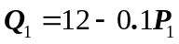；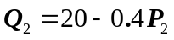，求：
（1）如果实行三级价格歧视时，为实现利润极大化的目标，该厂商在两个市场中的均衡产量、价格以及总利润是多少？
（2）如果实行统一定价，为实现利润极大化的目标，该厂商的均衡产量、价格以及总利润是多少？
）根据题中已知条件可得：
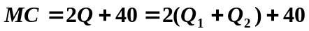
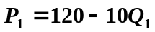， 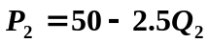
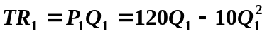；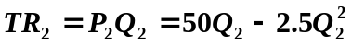，从而：
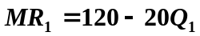， 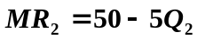
根据 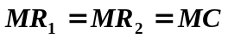， 解得：
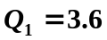， 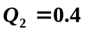；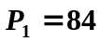， 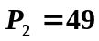
，那么
（2） 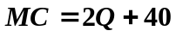
由于价格统一，则有：
，那么：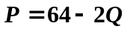
则有：
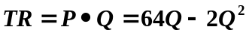，那么：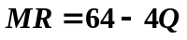
根据 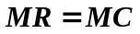，可以解得 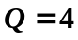，从而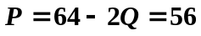

8. 断厂商面临的需求曲线为Q=200-4P，试回答以下问题：
（1）一般情况下垄断者出售120单位产品的总收益为多少？
（2）如果垄断者实行一级价格歧视，则垄断者的收益为多少、它依靠此项政策攫取的消费者剩余为多少？
（3）如果垄断者实行二级价格歧视，对前80个单位的商品定价为30元，超过的40个单位定价为20元，那么垄断者依靠此项政策攫取的消费者剩余为多少？.答案要点（实际答题时，需要有详细的步骤）：
（1）一般情况下，垄断厂商的收益TR=PQ
当厂商售出120个单位的时候，产品单价为20，TR=2400，此时消费者获得的消费者剩余为1800
（2）当厂商实行一级价格差别时，厂商对消费者个别定价，厂商向消费者索取的价格是消费者愿意支付的最高价格，等于商品对消费者的总效用，根据需求曲线，可知在Q=120时，
消费者的总效用（意愿支付的总价格）为：TU=0.5(20+50) ×120=4200，
垄断厂商的收益为：TR=4200
厂商利用一级价格差别，攫取了全部的消费者剩余1800
- 当厂商实行二级价格歧视时：TR=30×80+20×40=3200
厂商攫取的消费者剩余为：3200-2400=800
此时消费者获得的消费者剩余为1000

六，论述题
阅读以下材料，并回答问题
“北京时间2009年12月16日消息，据国外媒体报道，欧盟反垄断监管机构周三接受了微软的浏览器提议，即允许欧洲用户选择IE以外的其它互联网浏览器，结束了双方历时10年的纷争，微软也省下一笔可能的罚金。到目前为止，微软因违反欧盟反垄断规定已被欧盟委员会罚款总计16.8亿欧元(约合24.4亿美元)。
欧盟官员表示，微软具有法律约束力的承诺让欧盟相信，无需再担心微软可能会因捆绑其IE浏览器到其Windows操作系统而违反欧盟反垄断规定。
欧盟竞争委员会专员尼莉·克罗斯(Neelie Kroes)表示，“数百万欧洲消费者将受益于这个决定，他们将可以自由选择使用哪一个网络浏览器。”
她表示，对网络浏览器公司来说，微软的承诺是激励，有助于推动它们创新和在未来推出更好的浏览器。欧盟委员会表示，微软的承诺将在5年时间内在欧洲经济区有法律效力。
今年1月份，欧盟官员曾指控微软企图通过捆绑浏览器到Windows系统来阻碍竞争对手，因而伤害了创新并限制了消费者的选择。引发该指控的是来自挪威浏览器厂商Opera的申诉。”
请从完全竞争市场和完全垄断市场效率差异的角度解释欧盟为什么限制微软公司捆绑销售浏览器的行为。政府反垄断的措施有哪些？

第七章 垄断竞争与寡头市场中价格及产量的决定
一，单选题
- 一个行业中企业的数量很少且相互依赖，这样的市场结构被称为（C ）
A）寡头垄断； B）完全竞争
C）垄断竞争 D）完全垄断

二，判断题
- 在斯威齐模型中关于寡头企业价格决策的一个重要的假设是“跟涨不跟跌”（错 ）
- 垄断竞争市场长期均衡时厂商的均衡产量低于长期平均成本最低点所对应的产量水平（对 ）
- 在古诺模型中，每个垄断厂商在做出自己的产量决策是都假定竞争对手的价格保持不变（ 错）
- 垄断竞争厂商的长期均衡价格将等于其长期平均成本（ 对 ）
- 相对于古诺模型而言，在斯塔克博格模型中，领先寡头会有更高均衡产量和更高的利润水平（对 ）

三，计算题
1．假设有两个寡头垄断厂商（寡头A和B）的行为遵循古诺模型，它们的生产成本均为0，这两个厂商生产同质产品，其市场需求函数为：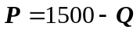。根据古诺模型，试求：
（1）寡头A和寡头B的均衡产量和利润？
（2）假设寡头A和B的行为遵循斯塔克伯格模型，且寡头A是领先寡头，则寡头A和B的均衡产量和均衡利润有何变化？
（3）如果寡头A和B合作形成一个产量联盟（卡特尔），并且平均分配产量，则寡头A和B的均衡产量和均衡利润又有何变化？
（1）由已知条件可知
根据寡头厂商利润极大化得一阶条件可得寡头A和寡头B数量反应函数分别为：
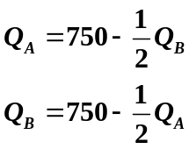
解上述方程组，可得寡头A得均衡产量为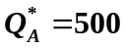，利润为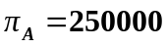，寡头B得均衡产量为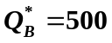，利润为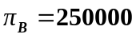
（2）由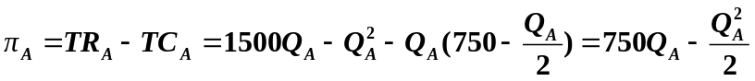，根据利润极大化得一阶条件可知：寡头A均衡产量为：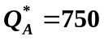，利润为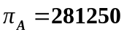；寡头B得均衡产量为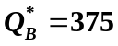，利润为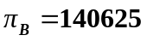，因此与古诺模型的均衡结果相比，寡头A的产量和利润均上升，寡头B的产量和利润均下降。
（3）两家寡头结成产量联盟后，它们的总利润为：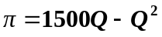，根据总利润极大化的一阶条件可知，总均衡产量为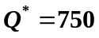，总利润为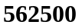，根据平均分配的原则，可知寡头A和寡头B的均衡产量均为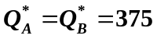，利润均为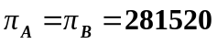，与古诺模型相较，两个寡头的均衡产量均下降，但利润均上升。

2. 下表是对某种具有独特品质商品的市场需求，且假定只由两个厂商生产，MC=0，于是利润等于总收益。
价格  （元/公斤） | 数量  （公斤） | 利润（总收益）  （元）
0 | 60
1 | 55
2 | 50
3 | 45
4 | 40
5 | 35
6 | 30
7 | 25
8 | 20
9 | 15
10 | 10
11 | 5
12 | 0
    - 完成表中内容
    - 若市场是完全竞争市场，此时的P和Q分别为多少？
    - 若形成卡特尔，则P和Q？利润多大？单个厂商的利润多大？
    - 若一厂商违约，增加生产5公斤，则每个厂商的利润多大？
1）根据表中的数据可知市场需求曲线为：P＝12－0.2Q
价格  （元/公斤） | 数量  （公斤） | 利润（总收益）  （元）
0 | 60 | 0
1 | 55 | 55
2 | 50 | 100
3 | 45 | 90
4 | 40 | 160
5 | 35 | 175
6 | 30 | 180
7 | 25 | 175
8 | 20 | 160
9 | 15 | 135
10 | 10 | 100
11 | 5 | 55
12 | 0 | 0

（2）根据完全竞争市场均衡条件：P＝MR＝MC＝0可知，均衡价格为0、均衡产量为60。
（3）若勾结形成卡特尔，这两个厂商会象一个垄断者一样行事，追求总利润最大化， 即：MR＝MC
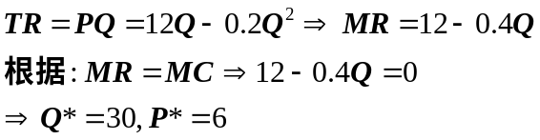
此时价格为6，总产量为30，总利润为180。两个寡头平分产量，因此各自的产量为15，利润分别为90。
（4）违约后，总产量为35，市场价格为5，此时：违约企业的利润为：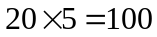；守约企业的利润为：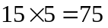

第九章 要素价格与收入分配
一，单选题
1.如果A国的基尼系数为0.3，B国的基尼系数为0.2，则（ B）
A.A国的收入分配更平均
B. B国的收入分配更平均
C.无法判断哪国收入分配更平均
D.A国收入差距程度已达到联合国的警戒线

二，判断题
1. 如果一国基尼系数为0则说明该国收入分配极端不平均（错 ）

三，论述题
1. 导致一国收入不平等的原因有哪些？有哪些政策措施有利于消除贫困？
1.导致一国收入不平等的原因有：
（1）要素禀赋方面的原因：教育和医疗资源的不公平分配导致人力资本的差异，从而导致源自人力资本的收入禅意；实物资本差异导致的财产性收入差异。
（2）体制方面的原因： 计划经济体制下 分配的平均主义使得收入不等性问题不显著，而在市场经济体制下，竞争中的优胜劣汰导致收入不平等问题原来越严重，同时竞争导致优胜劣汰，导致垄断，或其他原因形成的垄断，使得垄断行业具有高额利润，形成垄断部门与非垄断部门的收入差异显著，这也是导致收入不平等的重要原因。
（3）收入再分配方面的原因：税制不合理，导致税收调节收入差距的功能弱化，无法缩小收入差距。
2.消除贫困的政策措施有：
（1）最低工资法
（2）促进教育和医疗资源分配的公平
（3）打破垄断
（4）优化税制，增强税收调节收入分配的功能

第十一章 微观经济政策
一，单选题
- 以下哪一个关于可交易的污染许可证和庇古税的表述正确的是（ D）
- 庇古税比可交易的污染许可证更能够使污染减少到目标量
- 只要把可交易的污染许可证分配给能以最低成本较少污染的企业，它们就可以有效地减少污染
- 为了用可交易的污染许可证确定污染量，管制者必须了解污染权需求的每一事件
- 庇古税和可交易的污染税都创造了一个有效的污染市场
- 以上各项都不对
- 当富有的校友向母校提供慈善捐助，以减少现在学生支付的学费时，这是以下哪一项的例子（ A ）
- 把正外部性内在化的努力
- 把负外部性内化的努力
- 庇古税
- 命令-控制政策
- 一个定期看公共电视，但有没有为公共电视筹资做出贡献的人被称为（C ）
- 公有资源的利用者
- 有代价的搭车者
- 搭便车者
- 一个不受欢迎的搭车者
- 一种公共资源是（C ）
- 既有竞争性又有排他性 B. 既无竞争性有无排他性
- 有竞争性但无排他性 D. 无竞争性担有排他性

二、论述题：
什么是市场失败？导致市场失败的原因有哪些？如何矫正市场失败？
1.市场失败：是指价格机制不能有效配置资源，无法实现社会福利的最大化的现象。
2.导致市场失败的原因有：
（1）垄断
（2）经济活动的外部性
（3）公共物品（搭便车）和公共资源（公共财产悲剧）
（4）信息不对称
3.矫正市场失败的措施：
（1）对垄断进行管制
（2）通过税收或补贴将外部性内在化
（3）政府提供公共物品，政府对公共资源的使用进行数量管制、征税或界定产权，已解决搭便车和公共财产悲剧等问题
（4）信息披露立法和政策，缓解信息不对称。

第十二章 国民收入核算
一，单选题
- 一国的GDP和GNP之间的主要区别在于GDP包括：（ A ）
  - 外国要素所有者在该国内获得的净要素报酬
  - 固定资本消费
  - 转移支付
  - 政府购买支出
- 在下列项目计入GDP的是D
A）政府转移支付 B）购买一辆二手汽车
C）购买普通股票 D）雇佣保姆的工资
- 下列关系式正确的是A
A）MPC＋MPS＝1 B）MPC＋APC＝1
C）MPS＋APS＝1 D）MPC＋APS＝1
- 下列关于GDP的论述不对的是（ B ）
  - Nokia在中国的企业生产的产品价值包含在中国的GDP中
  - GDP=GNP+本国要素在国外取得的收入-国外要素在本国取得的收入
  - 如果一国对外投资大于国外对本国的投资，则其GDP会小于GNP
  - 证券公司为2009年发行上市的企业提供的承销服务的收益应计入2009年的GDP
- 下列关于GDP的论述正确的是（ D ）
  - Dell电脑在中国的企业生产的产品价值包含在美国的GDP中
  - GDP=GNP+本国要素在国外取得的收入-国外要素在本国取得的收入
  - 如果一国对外投资大于国外对本国的投资，则其GDP会大于GNP
  - 证券公司为2009年发行上市的企业提供的承销服务的收益应计入2009年的GDP
- 下列哪一种情形是引起均衡国民收入下降的原因（ D ）
A．政府决定修建一条高速公路； B. 政府决定降低个人所得税
C．企业投资增加； D. 政府税收增加
- 下列表达式中哪一个是正确的（ D ）
  - 居民的消费倾向是指居民收入减去消费支出
  - 居民的边际储蓄倾向越高，投资乘数越大
  - GDP缩减指数等于实际GDP除以名义GDP
  - 南非世界杯门票收入也计入南非的GDP
- 你购买了一辆完全在德国生产的价值4万美元的宝马车。在中国GDP账户中应该如何记录?（ B）
- 投资增加4万美元，净出口增加4万美元。
- 消费增加4万美元，净出口减少4万美元。
- 净出口减少4万美元。
- 净出口增加4万美元。
- 没有影响，因为这种交易并不包括在国内生产中

二、简答题
阅读材料，并回答问题
“每年两会期间，政府工作报告都是关注焦点。今年，在全球经济依然不景气的大环境中，一直保持了高速增长的世界第二大经济体——中国的经济发展尤其引人注目。
侧重平稳
中国经济在经历了近30年几乎不间断的高速发展后，现在似乎终于进入了一个依然强壮却不再令人眼花缭乱的阶段。’《纽约时报》如此形容7.5%的国内生产总值增长目标。
不过，世界各大市场周一却是用全体下跌对这个数字做出了反应。据路透社报道，美国股市周一连续第二个交易日收低，且为过去四个交易日第三天下跌。中国下调2012年经济增长目标后，基本材料及能源股下滑，领跌大盘。标普500指数开盘下跌。“消息今早令所有人都意外。从亚洲市场开始，接着是欧洲市场，再至美国这里。”路透社的报道指出，面临政府换届之年的中国，今年终于告别对国内生产总值“保八”的膜拜，将其增长目标主动调降至7.5%。在体现调整经济结构，追求增长质量的政策导向下，总体政策目标确定更侧重“平稳”。
对于7.5%这个目标，各大媒体给出了自家的解读。日本《每日新闻》指出，中国政府从2005年起就以每年保持8%的经济增长为目标，即使在2008年全球金融危机爆发之际也投入大量财政支出以实现这一目标。但大量政府公共投资可能成为可能使稳定物价、完善社会保障体制等关乎老百姓切身利益的课题被忽略。道琼斯新闻社认为，这说明北京希望引导各级官员关注经济调整和民生问题，如环境恶化和收入不平等，而非一味追求经济增长。共同社指出，地方政府为“政绩”推动GDP增长的倾向仍然根深蒂固，调低GDP增幅目标的做法便是为了压制这种势头。
拉动内需
中国经济转型的一个重要方面便是拉动内需，改变目前对原有经济增长方式和出口经济的依赖。国外媒体也都注意到了这一点。
美联社评论称，刺激国内消费，包括增加社会福利事业的投入，成为中国政府重要工作目标。中国将对广泛人群提高援助规模，提高最低工资标准，增加对教育与农民的补贴，增加对私营企业的放贷，增加对出口商的帮助。
法新社报道称，温家宝说，扩大内需将成为今年的一项主要任务。中国将增加对公租房、社会保障事业、教育等方面的投资，提高工资水平，遏制“贫富差距不断扩大的趋势”。
英国广播公司的报道中也指出，温家宝提出2012年中国政府的主要经济任务是促进经济平稳较快发展、加快转变经济发展方式。温家宝说，今年工作的重点是扩大内需、特别是消费需求，也要保持投资稳定增长。
《印度教徒报》也注意到，中国总理温家宝宣布，在政府竭力应对不断拉大的收入不平等问题时，将出台一系列社会保障措施，包括将全国财政性教育经费支出提高至GDP的4%，建立全面覆盖农村和城镇居民的社会养老保险制度，增加医保补助等。”
——摘自：中国日报网“外媒关注中国经济转型:告别GDP‘保八’膜拜”，2012年3月7日

请仔细阅读上面的材料，并请分析：
- 请解释什么是GDP？
- 当前中国GDP构成有什么主要的特征？存在什么样的结构性问题？
- 过去30多年中国经济增长成就显著，已经成为世界第2大经济体。但在GDP的高速增长也是有代价的，你能为中国GDP的增长的主要代价是什么？
1.答：GDP是指一国国内在一定时期内所生产的最终产品和服务的市场价值。
2.答：中国GDP总量已达到世界第2位，在GDP构成中投资和政府购买比重比较大，消费比重相对较小，出口比重较大。GDP的增长过于依赖投资和出口，国内消费不足。
3.答 过去30年，中国经济高速增长，但增长也是有一定代价的，主要有：经济增长过于依赖投资，增长方式粗放式的，消耗了大量的资源；片面追求GDP高速增长，忽视了环境，环境污染较严重。收入两极分化，不是所有社会成员都充分享受了经济增长的成果。

第十三章 国民收入的决定：收入-支出模型
一，单选题
- 如果边际消费倾向（MPC）小于平均消费倾向（APC），那么，随着可支配收入的增加（ A ）。
A. APC下降； B. APC上升；C. MPC下降； D. MPC上升
- 下列哪一种情况可能是国民收入增加的最多？（ A ）
    - 政府对高速公路的抚养开支增加250亿美元；
    - 政府转移支付增加250亿美元；
    - 个人所得税减少250亿美元；
    - 上述三种情形所增加的国民收入一样多。
- 下列表达式中哪一个是正确的？（ B ）
A. APS+MPS=1 B. APC+APS=1
C. APC+MPS=1 D. APC+MPC=1
- 假定某国经济目前的均衡收入为5500亿元，如果政府要把收入提高到6000亿元，在边际消费倾向等于0.9的条件下，应增加支出（ B ）
A．500亿元 B．50亿元
C．10亿元 D．30亿元 E．80亿元
- 直线型的消费函数表明平均消费倾向（ D ）
A. 大于边际消费倾向； B. 小于边际消费倾向
C．等于边际消费倾向； D. 以上几种情况都有可能
- 根据消费倾向递减的规律，则（ D ）
  - 开征遗产税可能降低整个社会的消费倾向；
  - 穷人的消费倾向高于富人的消费倾向
  - 随着收入的增加，消费水平会下降
  - 随着国民收入的增长，消费需求可能出现不足
- 下列哪种情况不会使收入水平增加（ C ）
A.居民边际消费倾向增加； B. 税收减少
C．居民边际储蓄倾向增加； D. 政府转移支付增加
- 根据乘数原理可知（ D ）
- 边际储蓄倾向越大，投资乘数越小；边际消费倾向越小，投资乘数越大
- 边际储蓄倾向越小，投资乘数越大；边际消费倾向越大，投资乘数越小
- 边际储蓄倾向越大，投资乘数越小；边际消费倾向越小，投资乘数越大
- 边际储蓄倾向越小，投资乘数越大；边际消费倾向越大，投资乘数越大
- 下列表述错误的是（ C ）
- 绝对收入消费理论认为，家庭当前的消费水平取决于家庭当前的收入水平
- 相对收入消费理论认为，某家庭消费水平不仅取决于自身的收入，还与其他家庭的收入水平有关，而且还受峰值收入的影响
- 持久收入消费理论认为，家庭当前的消费水平取决于过去的收入水平
- 生命周期理论认为人们根据整个生命周期内的收入流和支出流来合理制定消费计划。

二，判断题
      - 当其他因素不变时，边际消费倾向越大，投资乘数就越大（ 对 ）
      - 从短期来说，如果居民的可支配收入等于0，则消费支出可能大于0（ 对）
      - 居民的边际消费倾向的提高，会导致均衡国民收入下降（ 错 ）
      - 一国居民间的收入差距的缩小，有利于刺激消费需求（对 ）

三，计算题
假设某经济社会的消费函数为C=100+0.8Y_{D}，意愿投资I=50，政府购买性支出G=200，政府转移支付TR=62.5，税率t=0.25，试求：
（1）均衡国民收入
（2）投资乘数、政府支出乘数、税收乘数以及转移支付乘数。
（3）假定该经济达到充分就业的国民收入为1200，请问该经济可以如何实现充分就业？
1）答： C
将 代入得
均衡国民收入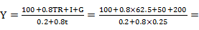1000
（2）答：我们可直接根据三部门经济中有关乘数的公式，得到乘数值：
投资乘数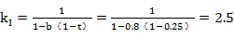
政府购买乘数（与投资乘数相等）
税收乘数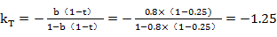
转移支付乘数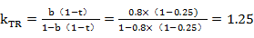
（3）原来均衡收入为1000亿美元，现在需要达到1200亿美元，则缺口亿美元
增加政府购买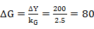亿美元
减少税收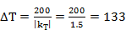亿美元
或者增加政府购买和税收各200亿美元

四，问答题
1.一些经济学家经常断言，将一部分国民收入从富有者转给贫者，将会提高总收入水平，你认为他们的理由是什么？

2.推动GDP增长有四个“轮子”，即：国内的消费需求（C）、投资（I）、政府支出（G）和净出口（X-M）。自1978年以来，中国经济高速增长，GDP的年均增长率高达9.65%左右。但是，中国经济经济增长存在结构性问题，即我国经济的内部消费需求不足，经济增长过度依赖于投资、政府支出，尤其是过度依赖于出口。2008年以来，美国次贷危机席卷全球，导致我国出口持续下降，对我国经济造成严重影响。因此，中国经济未来的持续增长必须依赖于内部市场。请你结合当前情况，分析我国国内消费需求不足的原因，并简要探讨如何启动国内的消费需求。
1. 答：凯恩斯的消费理论指出，随着居民收入的增加居民消费在可支配收入中所占的比重会越来越低（即：消费倾向递减规律），根据这一规律可知，高收入阶层的消费倾向要低于低收入阶层的消费倾向，因此当政府将高收入阶层的收入部分低转移给低收入阶层时，会提高整个社会的消费倾向，从而刺激了整个社会的消费需求，因此可以促使社会收入水平的提高。

2. 答：我国居民消费不足的原因
（1）居民收入水平的高低是决定消费需求的首要因素，我国居民人均收入不高是抑制国内消费需求的重要原因。（2）居民收入分配不均程度较高，城乡两级分化严重。根据消费倾向递减规律，穷人比富人的消费倾向高，因此收入分配不均和两极分户会抑制社会总的消费倾向。（3）居民的预防性和谨慎性储蓄倾向较高，面对面对未来的不确定性，居民消费意愿不高。根据上述分析，我们可以考虑从以下几个方面启动国内的消费需求：
（1）增加居民收入水平，比如提高工资水平、减税等
（2）利用收入政策，降低收入的两级分化，缩小城乡收入差距，提高国内消费倾向，比如加快新农村建设的步伐，提高农民的收入水平，启动农村消费市场。
（3）建立完善的社会保障体系，扩大社会保障的覆盖面，解决老百姓的后顾之忧，降低居民预防性和谨慎性的储蓄倾向，比如健全医保制度，解决居民看病贵、看病难问题；加快推进廉租房和经济适用房的建设，平抑房价；加大对教育的公共投入，提高义务教育的年限。这些改善民生的措施，使得老百姓没有后顾之忧，从而可以提高消费意愿。

第十四章 货币、利率和国民收入
一，单选题
- 假定货币供给量和价格水平不变，货币需求为收入和利润的函数，则收入增加：A
A）货币需求增加，利率上升 B）货币需求增加，利率下降
C）货币需求减少，利率上升 C）货币需求减少，利率下降
- 一般而言，中央银行在公开市场业务卖出政府债券的目的是C
A）收集一笔资金帮助政府弥补财政赤字
B）减少商业银行在中央银行的存款
C）减少流通中基础货币以紧缩货币供给
D）通过买卖债券获取差价利益
- 下列论述正确的是（ C ）
    - 中央银行提高法定准备金率会导致货币供给量增加
    - 中央银行降低再贴现率会导致货币供给量下降
    - 法定准备金率的提高会导致货币乘数下降
    - 以上论述都不正确
- 根据凯恩斯的货币需求理论有（ A ）
  - 如果利率提高，投机性的货币需求会下降
  - 如果投资者预期利率提高，则他们预期股票的价格会上升
  - 货币需求随着收入的增加而下降
  - 如果经济处于“流动性陷阱”阶段，货币供给增加会导致利率下降
- 在其他条件不变的情况下，中央银行在公开市场中卖出政府债券会导致货币供给量（ B ）
A．增加 B. 减少 C. 不变 D . 可能增加可能减少
- 假设美联储购买了一个人的政府债券。这个人把自己的出售债券收入都存人她的开户银行。如果银行把一部分存款作为超额准备金，货币供给将（ A）
- 增加的少于贷币乘数所表示的。
- 增加的多于货币乘数所表示的。
- 减少的少于货币乘数所表示的。
- 减少的大于货币乘数所表示的。
- 如果美联储进行公开市场活动，同时它提高法定准备金D
- 货币供给将增加。
- 货币供给将减少。
- 货币供给将保持不变
- 我们无法确定货币供给将会发生什么变动
- 根据凯恩斯的货币需求理论，如果利率上升，则（ D ）
- 债券价格上升，投机性货币需求下降
- 债券价格下跌，投资性货币需求增加
- 债券价格上升，投机性货币需求增加
- 债券价格下跌，投机性货币需求减少
- 中国人民银行2011年11月30日宣布，从2011年12月5日起，下调存款类金融机构人民币存款准备金率0.5个百分点，这意味（ A）
A.我国基础货币供给量将增加；B.我国基础货币供给量将减少；
C.我国基础货币供给量不变； D.我国基础货币供给的变动不确定。
- 欧债危机愈演愈烈，意大利国债的利率不断上升，这意味着（A）
- 意大利国债的价格持续走低，政府债务融资的成本上升
- 意大利国债的价格持续上升，政府债务融资的成本降低
- 意大利国债的价格持续上升，政府债务融资的成本上升
- 意大利国债的价格持续走低，政府债务融资的成本下降
- 中央银行降低再贴现率，会使银行准备金（ B ）
A.增加 B. 减少 C.不变 D.以上情况都有可能
- 中央银行在公开市场卖出政府债券是试图（ C ）
- 收集一笔资金帮助政府弥补财政赤字
- 减少商业银行在中央银行的存款
- 减少流通中的基础货币以紧缩货币供给
- 通过买卖债券获取差价利益

二，判断题
- 凯恩斯认为，人们对货币的需求主要出于以下三个动机：交易动机、预防动机、谨慎动机（ 错 ）
- 中央银行卖出政府债券会导致货币供给量减少（ 对 ）
- 利率越大货币的交易性需求就越大（ 错 ）；
- 高能货币等于法定准备金和活期存款之和（ 错 ）
- 根据凯恩斯的货币需求理论，当债券的价格上升时，投机性货币需求会减少（ 错 ）
- 中央银行卖进政府债券会导致货币供给量减少（ 错 ）
- 基础货币包括现金和活期存款错
- 在其他因素不变的情况下，如果利率上升，证券的价格会下降(对)
三，问答题
1．简述为什么人们会持有不能生息的货币人们持有不能生息的货币的原因主要有三：
（1）出于交易的目的持有货币；
（2）出于谨慎的目的而持有货币，这两种目的而持有的货币被称为广义的交易需求，它是关于收入的函数，收入越高，广义的交易性货币需求越大；
（3）出于投机的目的而持有货币，它是利率的函数，利率越大投机性货币需求越小

2. 什么是货币存款创造乘数？它与法定准备金率、超额准备金率以及现金存款比率有什么关系（1）货币存款创造乘数是指在法定准备金和非现金结算制度下，一笔存款可以通过商业银行体系被放大若干倍，这一倍数即为货币创造乘数。
（2）货币创造乘数K＝（1＋β）/(γ+α+β） 其中γ为法定准备金率，α为超额准备金率，β为现金存款比率。因此货币创造乘数三者之间存在负相关关系。

第十五章 国民收入的决定：IS-LM模型
一，单选题
- 一般说来，IS曲线的斜率（ A ）
A.为负值 B. 为零 C. 为正值 D . 等于1
- LM曲线的斜率一般（ C ）
A为负值 B. 为零 C. 为正值 D . 等于1
- 自发投资支出增加10亿美元，会使IS曲线C
A）右移10亿美元 B）左移10亿美元
C）右移支出乘数乘以10亿美元 D）左移支出乘数乘以10亿美元
- 利率和收入组合点出现在IS曲线的右上方，LM曲线的左上方的区域中，则表示A
A）投资小于储蓄，且货币需求量小于货币供给量
B）投资小于储蓄，且货币供给量小于货币需求量
C）投资大于储蓄，且货币需求量小于货币供给量
D）投资小于储蓄，且货币需求量大于货币供给量
- 下列那种情况中增加货币供给对均衡收入影响最小C
A）LM曲线陡峭而IS曲线平缓 B）LM曲线垂直而IS曲线陡峭
C）LM曲线平缓而IS曲线垂直 D）LM和IS曲线一样平缓
- 下列哪种情况中“挤出效应”可能很大D
A）货币需求对利率敏感，私人部门支出对利率不敏感
B）货币需求对利率敏感，私人部门支出对利率也敏感
C）货币需求对利率不敏感，私人部门支出对利率也不敏感
D）货币需求对利率不敏感，私人部门支出对利率敏感
- 假定货币需求为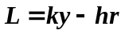，货币供给增加10亿美元而其他条件不变，则会使LM C
A）右移10亿美元 B）右移k乘10亿美元
C）右移10亿美元除以k D）右移k除以10亿美元
- 政府支出增加使IS曲线右移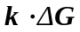（k是政府支出乘数），若要均衡收入变动接近于IS的移动量，则必须是A
A）LM平缓而IS陡峭 B）LM垂直而IS陡峭
C）LM和IS曲线一样平缓 D）LM陡峭而IS平缓

二，判断题
- 法定存款准备率越高，货币乘数越大（ 错 ）
- LM曲线越平坦，财政政策的挤出效应越大（ 错 ）
- 增加政府支出，将使IS曲线向左平移（ 错 ）
- 政府支出增加使IS曲线右移（k是政府支出乘数），若要均衡收入变动接近于IS的移动量，则必须是LM平缓而IS陡峭（ 对 ）
- 如果货币需求对利率敏感，私人部门支出对利率不敏感，“挤出效应”可能很大（对 ）

三，作图题
1．若投资函数为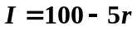，储蓄函数为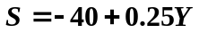
（1）在图2画出投资曲线和储蓄曲线，找出利率为4％、5％、6％时的投资量，并找出与上述投资相均衡的收入水平。
（2）利用图2中的四方图作出IS曲线

2. 利用在图3中根据图（a），并补充图(b)和（c）中的内容，然后在图（d）中推导出LM曲线，并在LM曲线标示出流动性陷阱区域和古典区域。

L₁
L₁
L₂
L₂

y
(c) (b)
r
r

Y
(d) (a)
图3

四，问答题
IS曲线和LM曲线的含义是什么？它的斜率为什么为负？为什么IS曲线的斜率向右下方倾斜，而LM曲线的斜率向右上方倾斜？
（1）IS曲线描述的是产品市场实现均衡时国民收入和利率之间关系的曲线。LM曲线描述的是货币需求等于货币供给时所有利率r和国民收入Y之间关系的曲线。
（2）IS曲线向右下方倾斜意味着随着利率（r）的上升，均衡的国民收入（Y）会下降，其内在机制（原因）在于：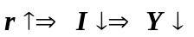；LM曲线向右上方倾斜意味着随着利率（r）的上升，均衡的国民收入（Y）会上升，其内在机制（原因）在于：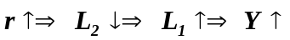。

五，计算题
1．假设一经济体中货币需求函数为：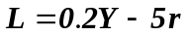，货币供给量为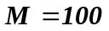，消费函数为：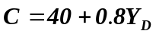，投资函数为：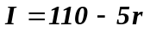，政府支出为：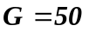税收为：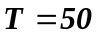，转移支付为0，试求：
（1）IS和LM方程及均衡的国民收入、利率？
（2）当政府支出从50增加到80时，均衡的国民收入和利率会有何变化？
（1）IS方程为：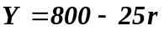
LM方程为：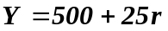
均衡国民收入Y*=650；均衡利率r*=6
（2）当政府50增加到80时：均衡国民收入(Y*)’=725；均衡利率r*=9；存在挤出效应，政府支出增加30个单位时，挤出私人投资15个单位。

2．假设一个只有家庭和企业的两部门经济中，消费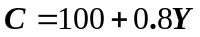，投资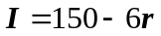，名义货币供给量M＝150，，货币需求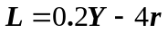：
（1）求IS和LM方程（5分）
（2）求产品市场和货币市场同时均衡时的利率和收入
1）由Y＝C＋I，即Y＝（100＋0.8Y）+(150-6r)
得IS曲线为：
Y＝1250－30r
由L＝M,即0.2Y-4r=150,可得LM曲线为：
Y=750+20r
(2)当产品市场与货币市场同时均衡时，IS曲线和LM曲线相交于一点，在该点上的收入可以通过求解IS与LM方程而得：
Y＝1250－30r
Y=750+20r
得均衡利率r=10，均衡收入Y=950

第十六章 财政政策和货币政策
一，单选题
- 中央银行在公开业务市场上出售债券，是在实行( A )
A．紧缩的货币政策； B扩张的货币政策；
C．紧缩的财政政策 D.扩张的财政政策.
- 当扩张性的货币政策与紧缩性的财政政策同时实行时，我们可以确切地判定这将使（ B ）
    - 利率上升； B.利率下降； C.产出增加； D.产出减少
- 扩张性财政政策对经济的影响是：A
A）缓和了经济萧条但增加了政府的债务
B）缓和了萧条也减轻了政府债务
C）加剧了通货膨胀但减轻了政府债务
D）缓和了通货膨胀但加剧了政府债务
- 政府的财政收入政策通过哪一个因素对国民收入产生影响C
A）政府转移支付 B）政府购买
C）消费支出 D）出口
- 以下关于财政政策论述正确的是（ C ）
  - 补偿性财政政策具有“自动稳定器”的功能；
  - 如果实际GDP大于潜在GDP，则应该实施扩张性的财政政策；
  - 相机抉择的财政政策总是逆着经济风向行事；
  - 以上三种情况都是正确的。
- 财政政策具有“自动稳定器”的功能与以下哪个因素相关（ A ）
  - 累进税率和转移支付；
  - 预算赤字；
  - 投资乘数；
  - 国际收支平衡。
- 下列哪一种情形是引起均衡国民收入下降的原因（ D ）
A．政府决定修建一条高速公路； B. 政府决定降低个人所得税
C．企业投资增加； D. 政府税收增加
- 以下关于财政政策的论述正确的一项是（ C ）
- 如果政府实施赤字财政，则会抑制总需求
- 补偿财政政策要求每一个财政年度财政收支平衡；
- 如果私人投资对利率变动越敏感，则财政政策的“挤出效应”越大；
- 如果政府预算盈余为负，则可以判断财政政策是紧缩性的。
- 下列哪种情况下，财政政策的“挤出效应”比较大（ B）
- 货币需求对利率比较敏感，私人部门支出对利率不敏感
- 货币需求对利率比较敏感，私人部门支出对利率也敏感
- 货币需求对利率不敏感，私人部门支出对利率不敏感
- 货币需求对利率不敏感，私人部门支出对利率敏感
- 以下关于财政政策论述正确的是（ A ）
- 财政政策具有“自动稳定器”的功能；
- 如果实际GDP大于潜在GDP，则应该实施扩张性的财政政策；
- 平衡预算的财政政策总是逆着经济风向行事；
- 以上三种情况都是正确的。

二，判断题
- 政府平衡预算的财政政策对国民收入不会产生任何影响（ 错 ）
- 当政府在公开市场中抛售债券时，则利率会下降（ 错 ）
- 当经济处于“流动性陷阱”区域，则财政政策完全有效（ 对 ）
- 当经济陷入流动性陷阱，则货币政策无效（ 对 ）
- 财政政策会导致LM曲线移动，货币政策会导致IS曲线移动（ 错 ）
- 当经济处于流动性陷阱趋于货币政策无效（ 对 ）；
- 货币政策会导致LM曲线水平移动（对 ）
- 陷入流动性陷阱，则货币政策无效（ 对 ）
- 财政政策对国民经济而言，具有“自动稳定器”的功能（ 对 ）
- 政府采取平衡预算的财政政策对经济没有扩张作用（ 错 ）
- 财政政策对国民经济而言，具有“自动稳定器”的功能（ 对
- 补偿性的财政政策要求每一个财政年度政府的收支都必须相等（ 错 ）
- 如果投资对利率缺乏敏感性，则财政政策的“挤出效应”就会较小 对

三，作图题
1.利用在图2中根据图（a），并补充图(b)和（c）中的内容，然后在图（d）中推导出IS曲线。并运用图（d）说明在什么情况下货币政策无效。
S
S

I
y
(c) (b)
r
r

I
Y
(d) (a)
图2

四，问答题
1．简述中央银行的三大货币政策工具
中央银行三大政策工具是法定存款准备金率、再贴现率和公开市场业务。
法定存款准备金率是央行规定商业银行吸收每一个单位存款需要上存到中央银行的准备金比率。央行若提高存款准备率,则银行吸收同量存款中上存央行的存款准备金就增多,银行贷款趋紧或创造货币能力下降。
再贴现率是指央行给商业银行的贷款利率。源自于商业银行将未到期的商业票据卖给央行从而取得所需资金的“再贴现”。央行提高贴现率,对银行有两种结果：一是减少从中央银行借款，如其他条件不变就从资金来源方面造成银行贷款规模下降。二是银行为保持原有盈利会以同样幅度提高其贷款利率,引起厂商对银行贷款的减少，如其他条件不变就从资金运用方面造成银行信贷规模的下降。
公开市场业务是央行在公开市场上购买或售卖政府债券以调节货币供给量，从而影响经济活动达到既定目标的行为。央行买进有价证券，公众或银行得到现金或存款，它们成为高能货币，通过乘数机制货币供给量成倍增加。卖出有价证券实际上就是回笼货币,使高能货币减少，从而减少货币供给量。

五，计算题
1.假设货币需求函数为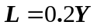，货币供给为200美元，消费函数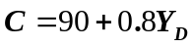，税收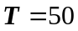，投资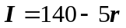，政府支出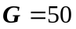，试回到下面的问题
（1）求IS和LM方程
（2）求均衡利率和收入
（3）若其他情况不变，政府支出从增加20，均衡收入、利率和投资有什么变化？
（4）是否存在“挤出效应”？
（1）
即为IS曲线
货币需求函数为，货币供给为200美元
即为LM曲线
(2) 由IS曲线和LM曲线联立得
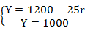 解方程组得
r=8 均衡收入Y=1000
（3）政府支出增加20
IS曲线变为
均衡收入1000不变均衡利率变为12，投资变为80
（4）由投资变化可以看出，当政府支出增加时，投资减少相应份额，这说明存在“挤出效应”，由均衡收入不变也可以看出，LM曲线处于古典区域，即LM曲线与横轴Y垂直，这说明政府支出增加时，只会提高利率和完全挤占私人投资，而不会增加国民收入，可见这是一种与古典情况相吻合的完全挤占。

2.假设经济中有如下关系：
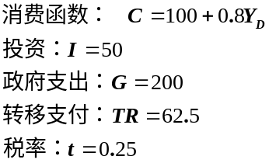
- 求均衡收入
- 求预算盈余BS
- 若投资增加大I=100时，预算盈余有何变化？为什么会发生这一变化？
- 若充分就业收入Y*=1200，当投资分别是50和100时，试问充分就业的预算盈余BS*是多少？
- 若投资为50，政府支出为250，而充分就业的国民收入仍为1200，试问充分就业的预算BS*为多少？
- 以本题为例说明为什么要用BS*而不用BS去衡量财政政策的方向？
（1）由 C
将 代入得:
均衡国民收入:1000
（2）预算盈余
(3) 当I增加到100时均衡收入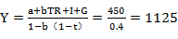
这时预算盈余
（4）若充分就业收入Y*=1200，当I=50时，充分就业预算盈余
BS*=tY=37.5
当I=100时充分就业盈余BS*没有变化，依然等于37.5
（5）如果I=50，G=250，Y*=1200，则BS*=t Y*=
（6）导致实际预算盈余发生变化的原因既可有财政政策的变动，也可以有实际收入变动。由（2）和（3）可以看出，虽然政府并未改变税率和支出水平，但由于收入的增加，实际预算盈余BS也增加了。因而用实际预算盈余衡量财政方向是不行的。充分就业预算盈余BS*将收入水平固定在充分就业的收入水平上，从而消除了收入水平周期性波动对预算的影响，因而可以准确反映财政政策的方向。另外，使用充分就业盈余衡量财政政策方向，还可以使政策制定者充分注重就业问题，以充分就业为目标确定预算规模，从而确定财政政策
六，论述题
1.试在IS－LM模型的框架内分析财政对宏观经济的作用
财政政策效应受IS、LM曲线的斜率的影响
（1） LM曲线的斜率越小，财政政策效果越明显，在流动性陷阱区域财政政策最有效；LM曲线的斜率越大，财政越不明显。
（2） IS曲线的斜率越小，财政政策效果越不明显； IS曲的斜率越大，财政政策效果越明显。

2. 试在IS－LM模型的框架内分析货币政策的作用

3.假定经济起初处于充分就业状态，现在政府要改变总需求的构成，增加私人投资而减少消费支出，但不改变总需求水平，试问应当实行什么样的一种政策混合？并用IS－LM图形表示这一政策建议

4. 假定政府要削减税收，试用IS－LM模型表示以下情况下减税政策影响？
（1）用适应性货币政策保持利率不变
（2）货币存量不变，说明两种情况下减税的经济后果有什么区别？

第十八章 通货膨胀和失业
一，单选题
- 以下哪一项最可能引起中国CPI的上升高于中国GDP平减指数?（ D ）
- 比亚迪汽车价格上升
- 军方购买的坦克价格上升。
- 国内生产并仅卖给巴基斯坦的战斗机价格上升。
- 日本生产并在中国销售的本田汽车价格上升。
- 东风拖拉机价格上升。
- 下表包含了一个只生产笔和书的经济的信息。基年是2010年，则从2011年到2012年物价上升百分比接近多少？（ D ）
表1
年份 | 笔的价格  （美元） | 笔的数量  （枝） | 书的价格  （美元） | 书的数量  （本）
2010 | 3 | 100 | 10 | 50
2011 | 3 | 120 | 12 | 70
2012 | 4 | 120 | 14 | 70
- 0% B.13% C.16% D.22% E.38%

- 根据菲利普斯曲线，可知（ A ）
- 失业率和通货膨胀率存在一种“替代关系”
- 失业率和通货膨胀率存在一种“互补关系”
- 失业率和通胀率之间不存在关系
- 失业率越高，通货膨胀率也越高
- 以下有关通货膨胀再分配效应论述不正确的一项是（ D ）
- 通货膨胀不利于靠固定货币收入维持生活的人
- 通货膨胀有利于债务人，不利于债权人
- 通货膨胀对储蓄者不利
- 通货膨胀对债权人和债务人都不利
- 图1表示的是（ A ）
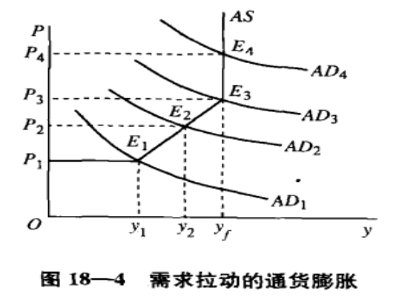
图1
A.需求拉动的通货膨胀 B. 成本推动的通货膨胀
C.结构性通货膨胀 D. 以上三种通货膨胀都可以表示
- 以下关于失业的论述正确的一项是（ C ）
- 摩擦性失业是指经济周期衰退过程中，因需求下降而形成的失业
- 自然失业率是指经济中不存在摩擦性失业和结构性失业时的失业率
- 充分就业时，劳动力市场还存在自然失业人口
- 以上都不对
- 奥肯定理，可知（ A ）
- 如果实际GDP等于潜在GDP，则实际失业率等于自然失业率
- 如果实际GDP等于潜在GDP，则实际失业率大于自然失业率
- 如果实际GDP大于潜在GDP，则实际失业率大于自然失业率
- 如果实际GDP小于潜在GDP，则实际失业率小于自然失业率
- 以下有关通货膨胀再分配效应论述不正确的一项是（D ）
- 通货膨胀不利于靠固定货币收入维持生活的人
- 通货膨胀有利于债务人，不利于债权人
- 通货膨胀对储蓄者不利
- 通货膨胀对债权人和债务人都不利

二，判断题
- 充分就业水平下的失业率即为“自然失业率” 对
- 根据奥肯定理，当潜在GDP等于实际GDP时，实际失业率会大于自然失业率（ 错 ）
- 附加预期的菲利普斯曲线表明，如果预期通胀率等于实际通胀率，则实际失业率就等于自然失业率（ 对 ）

